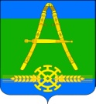
Совет
Александровского сельского поселения
Усть-Лабинского района
Четвертого созыва

Р Е Ш Е Н И Е
от 09.04.2024 г. № 1
х. Александровский Протокол № 83

Об утверждении новой схемы избирательных округов
по выборам депутатов Совета Александровского сельского
поселения Усть-Лабинского района

На основании пункта 2 статьи 18, пункта 2 статьи 5 Федерального закона от 12 июня 2002 года № 67-ФЗ «Об основных гарантиях избирательных прав и права на участие в референдуме граждан Российской Федерации», частей 2, 9 статьи 14 Закона Краснодарского края от 26 декабря 2005 года № 966-КЗ «О муниципальных выборах в Краснодарском крае», руководствуясь статьей 24 Устава Александровского сельского поселения Усть-Лабинского района, Совет Александровского сельского поселения Усть-Лабинского района решил:

1.Утвердить новую схему избирательных округов по выборам депутатов Совета Александровского сельского поселения Усть-Лабинского района и графическое изображение этой схемы (приложение № 1, № 2).
2.Наделить каждого избирателя в образованных многомандатных избирательных округах по выборам депутатов Совета Александровского сельского поселения Усть-Лабинского района одинаковым числом голосов, равным-5.
3. Общему отделу администрации Александровского сельского поселения Усть-Лабинского района (Слесаренко) опубликовать настоящее решение в районной газете «Сельская Новь».
4. Контроль за выполнением настоящего решения возложить на исполняющего обязанности главы Александровского сельского поселения Усть-Лабинского района Слесаренко Е.В.
5. Настоящее решение вступает в силу с момента его официального опубликования.

Исполняющий обязанности
Главы Александровского сельского
поселения Усть-Лабинского района Е.В. Слесаренко

ПРИЛОЖЕНИЕ №1
УТВЕРЖДЕНО
решением Совета Александровского
сельского поселения
Усть-Лабинского района
от 09.04.2024г. № 1
Протокол № 83

Схема
избирательных округов для проведения выборов депутатов
Совета Александровского сельского поселения Усть-Лабинского района

1.Численность избирателей, зарегистрированных на территории Александровского сельского поселения Усть-Лабинского района по состоянию на 01 января 2024 года - 2463 человек.
2. Установленная в соответствии с Уставом Александровского сельского поселения Усть-Лабинского района численность депутатов – 10 человек.
3.Средняя норма представительства избирателей на 1 депутатский мандат – 246 человек.
4.Допустимое отклонение от средней нормы представительства избирателей на 1 мандат – 15% - 36 человек.
Наименование избирательного округа | Перечень административно-территориальных единиц, населенных пунктов или границ части территории административно-территориальных единиц, населенных пунктов, входящих в избирательный округ | Избирательные участки входящие в состав округа | Число избирателей, зарегистрированных  в избирательном округе
Александровский  пятимандатный  избирательный округ  № 1 | х.Александровский, х.Пятихатский | 5626 | 1194
Александровский  пятимандатный  избирательный округ  № 2 | х.Согласный, х.Финогеновский, х.Неелинский, х.Красный, х.Новониколаевка, х.Семеновский | 5624  5627 | 1269

Исполняющий обязанности
Главы Александровского сельского
поселения Усть-Лабинского района Е.В. Слесаренко

ПРИЛОЖЕНИЕ №2
УТВЕРЖДЕНО
решением Совета Александровского
сельского поселения
Усть-Лабинского района
от 09.04.2024 г. № 1
Протокол № 83

ГРАФИЧЕСКАЯ СХЕМА
избирательных округов по проведению выборов депутатов Совета
Александровского сельского поселения Усть-Лабинского района

Александровский пятимандатный избирательный округ - №1
Александровский пятимандатный избирательный округ - №2

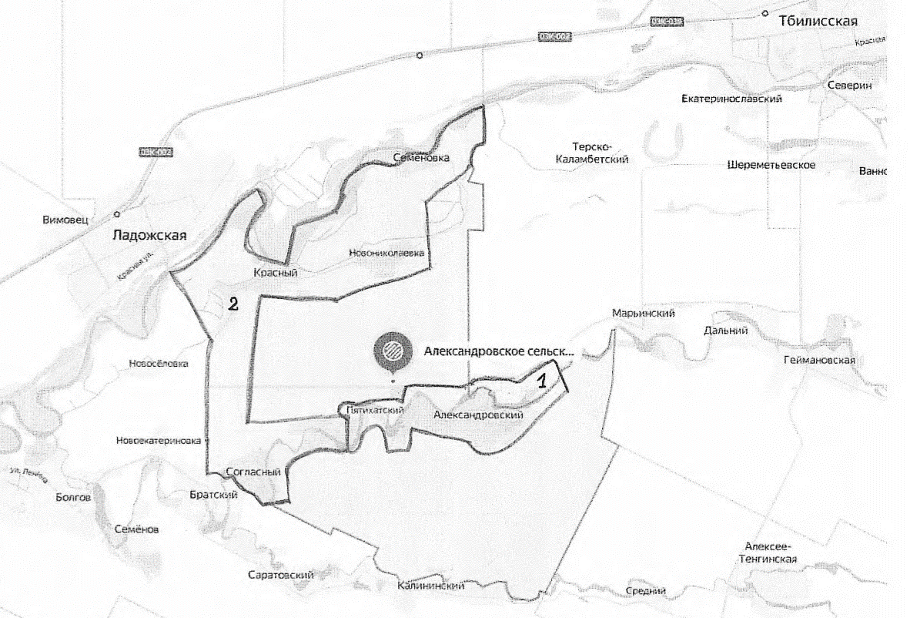

Исполняющий обязанности
Главы Александровского сельского
поселения Усть-Лабинского района Е.В. Слесаренко

